ГУМЕНЮК ДМИТРИЙ ЮРЬЕВИЧ,
Исполнительный директор ОАО Тверская швейная фабрика

Контактный телефон: 8 (910) 640-15-69

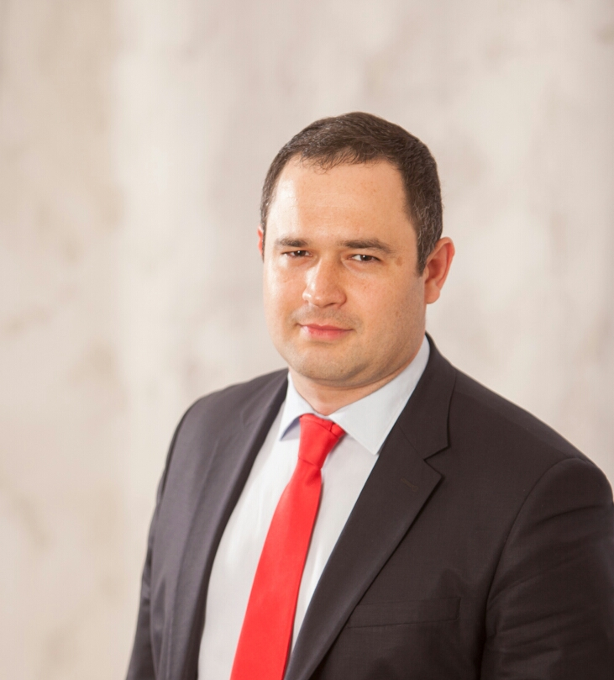 | Дата рождения: | 11 января 1982 года
 | Место рождения: | г. Москва
 | Место жительства: | г. Тверь
 | Образование: | Высшее. Финансовая академия при Правительстве РФ, 2004 год
Специальность по диплому: | Экономист
Нахождение в статусе депутата выборных органов: | депутат Тверской городской Думы
Государственные (иные) награды: | нет
Партийная принадлежность: | партия «ЕДИНАЯ РОССИЯ»
Членство (участие) в общественных объединениях (организациях, движениях): | член фракции «ЕДИНАЯ РОССИЯ» в Тверской городской Думе, член Регионального политического совета Партии «ЕДИНАЯ РОССИЯ»
Семейное положение: | женат

Трудовая деятельность

Год начала –  Год окончания |  | Должность, место работы
1998 - 2003 | - | Курьер ООО «Фирма Рейтинг»

2003 - 2007 | - | Старший эксперт Аудиторский департамент ЗАО «Делойт и Туш СНГ»
2007 - 2012 | - | Заместитель директора ОАО Тверская швейная фабрика
С 2012 по настоящее время | - | Исполнительный директор ОАО Тверская швейная фабрика

